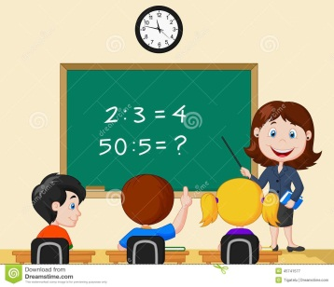
SEMANA DEL 30 DE NOVIEMBRE AL 04 DE DICIEMBRE
PLAN DE TRABAJO
ESCUELA PRIMARIA: ___________
SEGUNDO GRADO
MAESTRO (A): _________________

NOTA: si aún no tienes los libros de textos, soló realiza las actividades del cuaderno.
 | ASIGNATURA | APRENDIZAJE ESPERADO | PROGRAMA DE TV | ACTIVIDADES | SEGUIMIENTO Y RETROALIMENTACIÓN
LUNES | Educación Socioemocional | Identifica el deseo de bienestar común para todos. | Tenemos superpoderes | Imagina que eres un superhéroe y tienes la oportunidad de ayudar a los demás, ¿Qué es lo primero que harías con tu súper poder? | Envía evidencias de tus trabajos al whatsApp de tu maestro (a), tienes hasta las 9:00 p.m de cada día.  NOTA: no olvides ponerle la fecha a cada trabajo y tú nombre en la parte de arriba.
 | Conocimiento del medio | Identifica que todos los niños tienen derecho a la salud, el descanso y el juego. | Mis derechos día con día 2 | Responde la siguiente pregunta en tu cuaderno:  ¿Sabías que todos los niños tienen derecho a jugar?  ¿Cuál es tu juego favorito?  Dibuja tu juego favorito y describe con quien te gusta jugarlo  Realiza la página 58 y 59 de tu libro de conocimiento.
 | Lengua materna | Revisa y corrige, con ayuda del profesor, la coherencia y propiedad de sus notas: escritura convencional, ortografía. • la escritura convencional de las palabras; • el uso de mayúsculas y minúsculas; • el uso del punto final, el punto y aparte y las comas en las enumeraciones. | A encuadernar nuestros instructivos | Escribe las instrucciones para elaborar un papalote. Cuida que las oraciones inicien con mayúscula, que los verbos tengan un verbo que indiquen un orden.  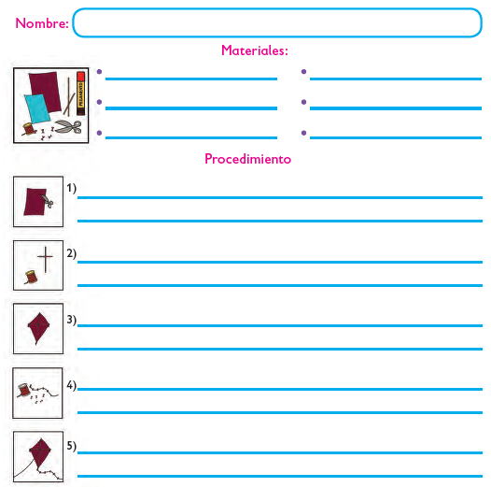
 | Vida saludable | Consume alimentos saludables, considerando que un manejo adecuado de desechos disminuye el impacto en el medio ambiente. | Los sabores de México | En tu cuaderno escribe como beneficia al cuidado del medio ambiente comer alimentos frescos en vez de alimentos procesados.

 | ASIGNATURA | APRENDIZAJE ESPERADO | PROGRAMA DE TV | ACTIVIDADES | SEGUIMIENTO Y RETROALIMENTACIÓN
MARTES | Lengua materna | Explora publicidad impresa en diferentes publicaciones y reconoce algunas de sus características: imágenes llamativas que pueden comunicar algo o sólo ser ilustrativas, con textos breves o sin texto. | ¿Qué se anuncia? | Escoge un anuncio de tu elección, puede ser del periódico o de la televisión y responde en tu cuaderno las siguientes preguntas:  - ¿Qué se anuncia?  - ¿Cómo se puede conseguir lo que se ofrece?  - ¿Tiene imágenes?  - ¿Qué es lo más atractivo del anuncio?  - ¿Para qué sirve?  Analiza los anuncios de la página 50 , 51 de tu libro de español. | Envía evidencias de tus trabajos al whatsApp de tu maestro (a), tienes hasta las 9:00 p.m de cada día.  NOTA: no olvides ponerle la fecha a cada trabajo y tú nombre en la parte de arriba.
 | Matemáticas | Lee, escribe y ordena números naturales hasta 1 000. | Por todos lados | Completa las sucesiones.  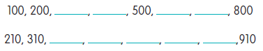  Ordena las siguientes cifras numéricas de menor a mayor:  876, 230, 759, 514, 998, 116, 399, 122, 210, 1000, 843, 167, 233, 270, 329, 330, 442, 560, 047, 633.  Realiza la página 59 de tu libro de matemáticas.
 | Formación Cívica y Ética | Practica su Practica su libertad al expresar con responsabilidad sus opiniones y necesidades en la familia y en el aula, así como reflexiona sobre los efectos de sus acciones en sí y en las demás personas | Los efectos de mis acciones | Escribe 5 frases que utilices en el aula, que no dañen a tus compañeros.  Por ejemplo: pueden guardar silencio, por favor.  Lee y analiza las páginas 40 y 41 de tu libro de formación.
 | ASIGNATURA | APRENDIZAJE ESPERADO | PROGRAMA DE TV | ACTIVIDADES | SEGUIMIENTO Y RETROALIMENTACIÓN
MIÉRCOLES | Conocimiento del medio | Describe cambios y permanencias en los juegos, las actividades recreativas y los sitios donde se realizan. | Los juegos de hoy | Haz una lista de los juegos o actividades recreativas que existen en la actualidad, escribe mínimo 10.  Realiza la página 60 y 61 de tu libro de conocimiento. | Envía evidencias de tus trabajos al whatsApp de tu maestro (a), tienes hasta las 9:00 p.m de cada día.  NOTA: no olvides ponerle la fecha a cada trabajo y tú nombre en la parte de arriba.
 | Lengua materna | Reconoce el propósito de los anuncios publicitarios. Revisa y corrige el texto con ayuda de alguien más, al hacerlo reflexiona sobre: • la escritura convencional de las palabras; • el uso de mayúsculas y minúsculas; • el uso del punto final, el punto y aparte y las comas en las enumeraciones... | ¡Las ensaladas de mamá! | Crea un producto e inventa un anuncio publicitario en tu cuaderno, no olvides las frases e imágenes para atraer clientes.  Realiza las páginas 52 y 53 de tu libro de español.
 | Matemáticas | Relación de la escritura de los números con cifras y su nombre, a través de su descomposición aditiva. | Encontremos la imagen escondida resolviendo sumas y restas | Separa las siguientes cantidades en centenas, decenas y unidades y escribe su nombre con letra en tu cuaderno.  489 , 918, 289, 844, 172, 339, 435, 998  Realiza la pagina 60 de tu libro de matemáticas.
 | Cívica y Ética | Practica su libertad al expresar con responsabilidad sus opiniones y necesidades en la familia y en el aula, así como reflexiona sobre los efectos de sus acciones en sí y en las demás personas (2°). | Dialogamos para organizarnos | Redacta en tu cuaderno como se toman las decisiones en tu familia, ¿piden la opinión de todos los integrantes de tu hogar? ¿Quién decide? Menciona un ejemplo de una situación en la que se tomó una decisión familiar.
 | ASIGNATURA | APRENDIZAJE ESPERADO | PROGRAMA DE TV | ACTIVIDADES | SEGUIMIENTO Y RETROALIMENTACIÓN
JUEVES | Matemáticas | Calcula mentalmente sumas y restas de números de dos cifras, dobles de números de dos cifras y mitades de números pares menores que 100. | ¡Cumpleaños cien del abuelo! | Resuelve las siguientes sumas en tu cuaderno:  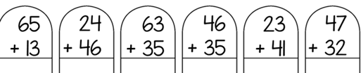  Realiza la pagina 61 y 62 de tu libro de matemáticas. | Envía evidencias de tus trabajos al whatsApp de tu maestro (a), tienes hasta las 9:00 p.m de cada día.  NOTA: no olvides ponerle la fecha a cada trabajo y tú nombre en la parte de arriba.
 | Conocimiento del medio | Describe cambios y permanencias en los juegos, las actividades recreativas y los sitios donde se realizan. | Los juegos de antes | Pregunta a tus abuelos que juegos o actividades recreativas existían cuando ellos eran pequeños, escríbelos en un listado en tu cuaderno.  Realiza la página 63 y 64 de tu libro de conocimiento.
 | Lengua materna | Respeta las regularidades del sistema de escritura de su lengua, y disminuye notablemente los errores que comete (uso de dígrafos, marca de glotal, etcétera). | La preparación del nikbil ich | Investiga y escribe en tu cuaderno:  ¿Qué son los dígrafos?
 | ASIGNATURA | APRENDIZAJE ESPERADO | PROGRAMA DE TV | ACTIVIDADES | SEGUIMIENTO Y RETROALIMENTACIÓN
VIERNES | Matemáticas | Estima, mide, compara y ordena longitudes, con unidades no convencionales y el metro no graduado. | ¡Utilicemos las cuartas para medir! | Mide 5 objetos de tu hogar, puede ser con tu propia mano (cuartas), ordénalos y dibújalos del que mide menor al más grade.  Responde en tu cuaderno:  ¿Alguna vez has jugado a la rayuela?  ¿Cómo le llaman en tu comunidad al juego que se muestra en la imagen, con cuartas?  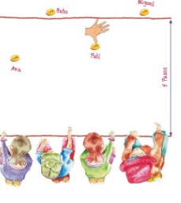  Realiza la pagina 63 de tu libro de matemáticas. | Envía evidencias de tus trabajos al whatsApp de tu maestro (a), tienes hasta las 9:00 p.m de cada día.  NOTA: no olvides ponerle la fecha a cada trabajo y tú nombre en la parte de arriba.
 | Conocimiento del medio | Describe cambios y permanencias en los juegos, las actividades recreativas y los sitios donde se realizan. | Los juegos de hoy y de antes | Realiza un cuadro comparativo.  Con ayuda de tus papás o de tus abuelitos, escribe 5 juegos que ellos solían jugar de pequeños y compara con 5 juegos de la actualidad.  ANTES ACTUALIDAD  Realiza la página 65 y 66 de tu libro de conocimiento.
 | Educación socioemocional | Revisa las situaciones que le provocan cambios en su cuerpo, piensa en dichos cambios y en las acciones que generan las emociones básicas. | El agente emocional | Escribe 3 acciones o situaciones que te generen las siguientes emociones o sentimientos.  Enojo Tristeza Alegría Sorpresa

NOTA: es importante que veas las clases por la televisión diariamente para poder realizar tus actividades.

